**La démarche scientifique**

Nom Prénom

Date Classe



FICHE-LABO

6

Le rapport de laboratoire est un compte-rendu de la démarche scientifique dont les règles de rédaction sont très strictes. Ce rapport vise à démontrer clairement les différentes étapes de réalisation de l’expérience, les résultats obtenus et les conclusions qui en découlent.

# Les règles de présentation

## C:\Users\Ana Laura\AppData\Local\Microsoft\Windows\Temporary Internet Files\Content.IE5\H242F0GH\MCj04404280000[1].wmfLe titre

Le titre de l’expérience se situe en haut de la première page de texte et centrée.

## l’objectif

Énoncer clairement et de façon abrégée le ou les objectifs à atteindre en réalisant cette expérience. Le but est en lien direct avec l’hypothèse retenue.

Il doit être pertinent, en lien avec l’expérience réalisée. Par exemple, les buts suivants ne sont pas jugés pertinents :

* Comprendre mon cours de sciences.
* Faire des expériences avec de la nourriture

## Le matériel

Énumération, en une ou deux colonnes, des instruments et des produits nécessaires à la réalisation de l’expérience. Chaque item est précédé d’un tiret.

Utilise un **vocabulaire scientifique précis**.

Exemple d’une bonne liste, car le nom des instruments est précis et les unités employées sont métriques:

* 1 berlin d’un litre
* 500 mL d’eau
* De la paraffine en feuille

Exemple d’une mauvaise liste, car le nom des instruments n’est pas précis et les unités sont impériales:

* Un bocal moyen
* Deux tasses d’eau
* Un peu de biscuit sec

## Le mode opératoire – le protocole

Inscrire, de façon détaillée, les différentes étapes de réalisation de l’expérience. Chaque étape importante commence au début d’une ligne et est précédée d’un tiret. Le texte est à l’infinitif.

La liste de tes manipulations doit aussi être précise et complète.

Exemple d’une bonne liste, car elle est complète et illustre une méthodologie correcte (utilisation d’un témoin, précautions pour contrôler les variables):

* Verser 500 mL d’eau dans le bécher.
* Laisser reposer une semaine en prenant soin de ne pas déplacer le montage expérimental.
* Comparer le thermomètre témoin au thermomètre expérimental au bout d’une heure.

Exemple d’une mauvaise liste, car elle est imprécise et ne permet pas de concevoir qu’il y a le moindre effort qui a été fait pour contrôler les variables (on mange le témoin, on ne sait pas ce qu’on doit observer):

* Mettre de l’eau dans le bocal avec un biscuit sec ;
* Manger l’autre biscuit ;
* Attendre quelques jours.

## Le schéma

Le schéma peut parfois aider le lecteur à comprendre comment doit se faire le montage expérimental. Il doit être **clair** (bien dessiné) et éclairant (apporter de la précision à la liste des manipulations, pas la rendre plus compliquée à comprendre).

Exemple d’un schéma bien réalisé

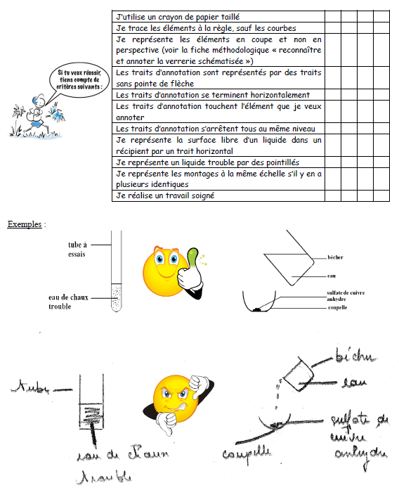

Exemple d’un mauvais schéma



* Le schéma se réalise au **crayon.**
* Les éléments se tracent à la **latte.**
* Les éléments se représentent en **coupe** et non en perspective 3D.
* Les traits d’annotation sont représentés par des **flèches** qui **pointent** **l’objet** (ou des trait simples).
* Les trait d’annotation se terminent **horizontalement.**
* Les traits d’annotation s’arrêtent tous au **même** **niveau**.
* La **surface** libre d’un **liquide** dans un récipient se représente par un **trait** **horizontal** (pas de vague !)
* **Ne** **pas** **écrire** **sur** **les** **flèches**, mais à côté !
* Respecter une certaine **échelle.**

## Les résultats

Les résultats obtenus sont présentés de façon claire et facile à consulter. Un tableau des résultats comportant un titre est souvent la façon la plus commode de procéder.

## L’interprétation – l’analyse

On y retrouve toutes les étapes du traitement des résultats qui ont permis d’arriver à la conclusion. L’analyse permet de donner un sens aux observations recueillies. Une mesure n’a un sens que si on la remet dans son contexte, qu’on la fait parler. Ce contexte, c’est le but de l’expérience. Faire parler les données, c’est les interpréter.

On mentionnera les causes possibles d’erreurs ayant pu se glisser en cours d’expérience comme la précision des instruments de mesure ou aux erreurs de mesures.

## La conclusion

C’est le moment de faire ressortir les notions essentielles que l’expérience visait à démontrer. L’énoncé de la conclusion sera donc en lien direct avec le ou les buts fixés.

Il faut toujours garder à l’esprit que le lecteur ne sait rien de l’expérience qui a été réalisée. Il faut donc être soucieux des détails et précis dans les détails.